PRIEDAS NR. 1

Vabzdžių stebėjimo - žaliosios edukacinės erdvės įstaigos aplinkoje kūrimas
Įkurta mobili ,,Gamtos tyrinėjimų laboratorija”

Vilniaus miesto darželio – lopšelio „Vieversys“ „Varpelių“ grupės lauko erdvę galima laikyti tikru jaunojo tyrinėtojo darbo ir atradimų lauku! Kadangi prisidedame prie aplinkos tvarumo, ekologinio atsakingumo, vaikams yra diegiamas ypatingas dėmesys gamtai, augalams, gyvūnams ir vabzdžiams. Vilniaus miesto savivaldybės skirtomis lėšomis pagerintos turimos edukacinės lauko erdvės įtraukia ugdytinius į tiesioginį gamtos tyrinėjimą, o įdomios jaunojo tyrinėtojo priemonės skatina savanoriškai prisidėti prie platesnio gamtos pažinimo. Grupės lauko erdvėje galima rasti Vabzdžių viešbutį, kuriame vaikai gali pamatyti mažiausių gamtos gyventojų gyvenimą, o su turimais padidinamaisiais stiklais gali pamatyti vabzdžių įvairovę, gali bandyti juos atskirti, diskutuoti apie jų išvaizdą. Vabzdžių namelis puošia įstaigos kiemo aplinką ir atlieka tris pagrindines funkcijas - ekologinę, edukacinę ir estetinę.
Papildytoje ir naujai įkurtoje žalioje edukacinėje erdvėje vaikai ugdosi atidumą supančiai aplinkai, dėkingumą žemės turtams, švariam orui ir vandeniui. Čia galima rasti vėjo jėgaines, saulės baterijomis įkraunamas vaikų ir tėvelių sukonstruotas mašinėles, valtis, taip pat ir hidroelektrinės modelį, kuri naudoja vandens jėgą. Visa tai ugdytiniai mato kiekvieną dieną, taip vis artimiau pažindami ne tik gamtą, bet ir jos tausojimo reikšmę. Edukacinėje lauko erdvėje atliekame ir kūrybinius darbelius – iš surinktų gamtos gėrybių darome įvairias aplikacijas, kompozicijas, kurias kabiname mūsų kiemelio „parodėlėje“, o visomis spalvomis šviečiantis stalas naudojamas artimiau pažinti įvairiaspalvius rudeninius medžių lapus bei kitas gamtines medžiagas.
Erdvė skirta vabzdžiams pažinti, tyrinėti ir suprasti jų gyvenimą, ugdyti vaikų gamtamokslines kompetencijas bei ekologinę savimonę. Šioje tyrinėjimo erdvėje ir toliau bus vykdomos ugdomosios ir kūrybinės veiklos su gamtine medžiaga (stebėjimas, tyrinėjimas, vabalų klasifikavimas, aptarimas). Čia stovi gamtos tyrinėjimų staliukas, tyrinėjimui skirti didinamieji stiklai, kiti įrankiai bei vabalų pavyzdžiai, knygos, pasodinti įvairūs prieskoniniai augalai, gėlės, įrengta tvorelė lauko gėlynui, suoliukas poilsiui žaliojoje aplinkoje. Vaikai šioje erdvėje turi galimybę tyrinėti vabzdžius bei augalus, naudojantis jaunojo tyrinėtojo padidinamaisiais stiklais. Pasodinti prieskoniniai augalai, daržovės ir gėlės leidžia vaikams patiems jais rūpintis - laistyti, ravėti, rinkti derlių. Ugdomųjų veiklų metu ugdytiniai susipažįsta su augalų formomis, išvaizda, skoniu.
Įrengta ,,Gamtos tyrinėjimų laboratorija” skatina vaikus tyrinėti ir eksperimentuoti. Vaikai lauke renka ir sveria kaštonus, kankorėžius, lapus. Su vabzdžių stebėjimo indeliais stebi ne tik vabzdžius, bet ir smulkias sėklas, žiedelius, akmenukus, samanas. Taip tyrinėdami, veikdami gali patvirtinti ar paneigti savo įžvalgas, pažinti gamtos pasaulį, įgyti ekologinį supratimą, patirti atradimo džiaugsmą. Tyrinėdami augalus su padidinamaisias stiklais, naudoja eksperimentavimo rinkinius, vaikišką mikroskopą. Pildo augalų stebėjimo dienoraštį. Tyrinėjimų erdvė padeda vaikams natūralioje aplinkoje lavinti pažintinius gebėjimus, pamatyti gamtos įvairovę, atkreipti dėmesį į tai, kas ne tik puoselėja ir padeda gamtai, bet ir kenkia jai.
Vaikai ant šviesos lempos tyrinėja gamtinius objektus. Šviesa pritraukia dėmesį, žadina smalsumą, stimuliuoja protinę veiklą. Sudarytos sąlygos didinti pažintinius gebėjimus tyrinėjant ir atrandant, leidžia vaikams įgyti žinių apie gamtos objektus, formuoti vaikų supratimą apie jos apsaugą ir naudą. Kišeniniai mikroskopai leidžia vaikams lengvai ir patogiai tyrinėti gamtinius objektus - akmenukus, lapus, vabzdžius ir sudaro sąlygas pamatyti tai, kas plika akimi gamtoje nematoma.
Nuoroda į straipsnį darželio svetainėje: https://www.vieversys.lt/varpeliu-grupes-lauko-erdve/
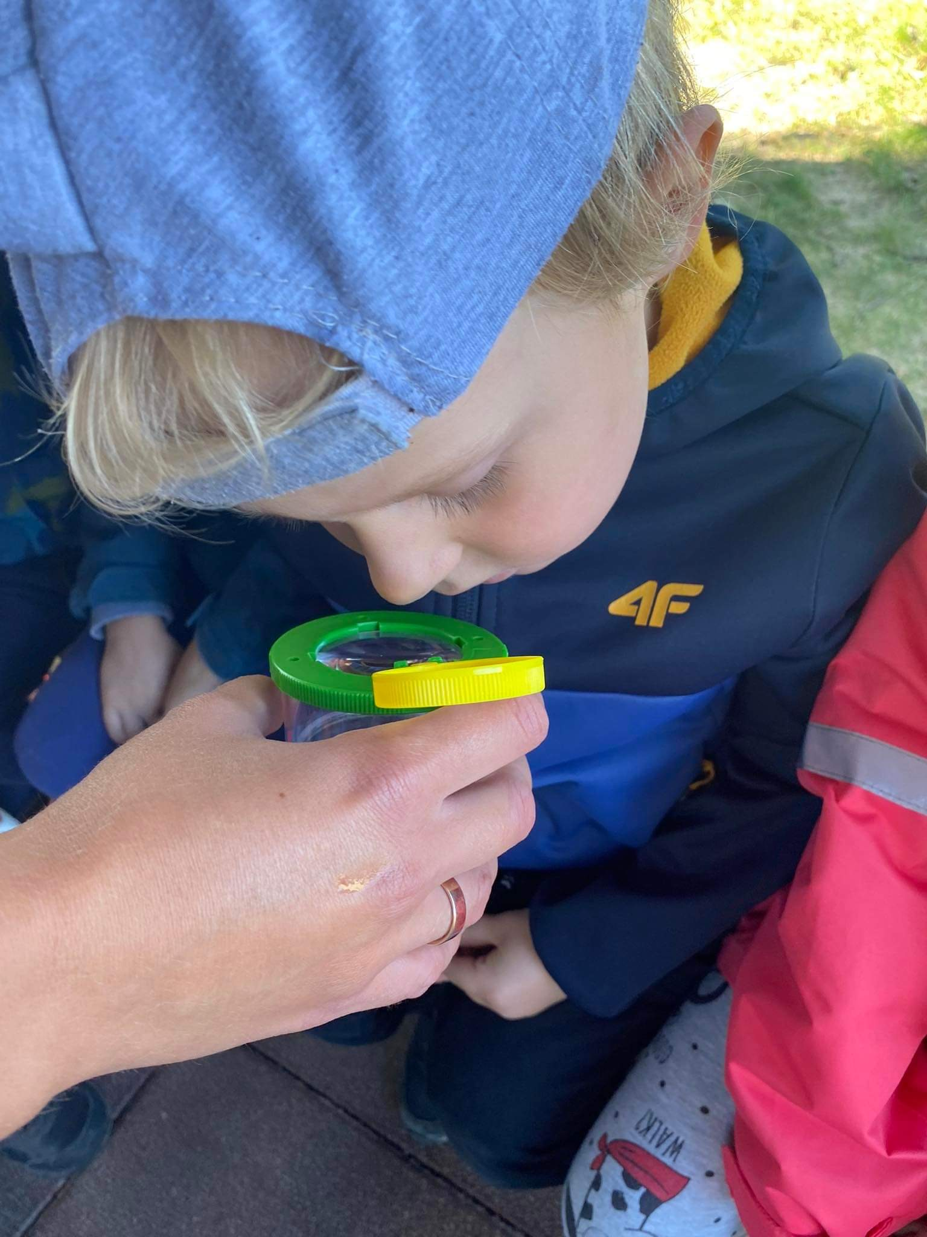
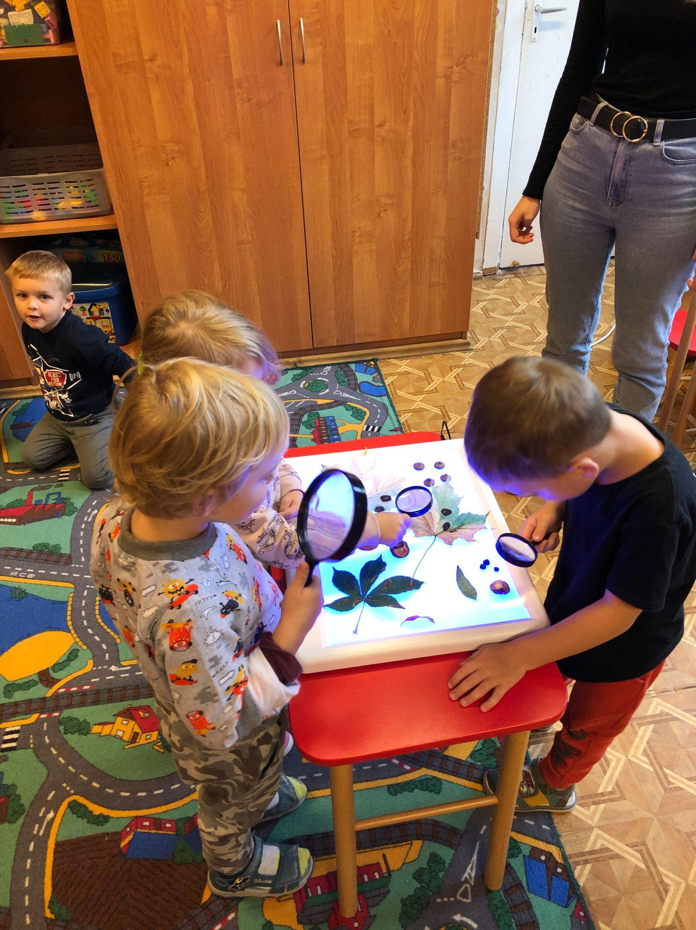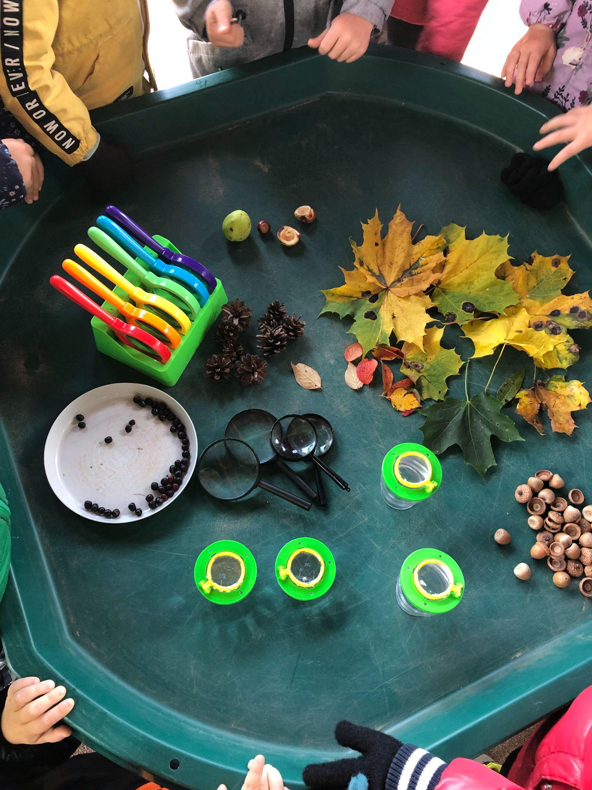

PRIEDAS NR. 2

Veiklos įstaigos ugdytiniams apie Vilniaus miesto atmosferos kokybę ir apsaugą, oro taršą ir jos poveikį gamtai, žmogaus sveikatai organizavimas

Spalio 12 dieną Varpelių grupėje apsilankė visuomenės sveikatos specialistė Aistė Gecevičė. Ji vedė vaikams edukaciją, kurios tikslas – suteikti vaikams žinių apie aplinkos taršą, aptarti aplinkos taršos mažinimo būdus. Vaikams buvo gyvai ir įtaigiai pasakojama apie aplinkos taršą bei rodomos skaidrės. Pamokėlės metu vaikus lydėjo Švaruolė, kuri parodė gryno oro naudą, aplinkos gerinimo priemones ir Užterštukas, kuris parodė užteršto oro žalą aplinkai ir mūsų pačių sveikatai, priemones kurios labiausiai teršia aplinka. Nagrinėjome, kas teršia orą Vilniuje, nuo ko priklauso oro užterštumas. Taip pat pasižiūrėjome aplinkos apsaugos agentūros internetinį puslapį, koks oro užterštumas yra šiuo metu Vilniuje. Diskutavome, kokiais būdais patys galime prisidėti prie aplinkos taršos mažinimo. Galiausiai, šios temos užtvirtinimui, vaikai pasižiūrėjo filmuką ,,Aplinkos poveikis žmogaus sveikatai” ir atliko paruoštą užduotį.
Po pamokėlės, tiek vaikai, tiek auklėtojos diskutavo, kodėl švarus ir sveikas oras yra būtinas vaikų sėkmei ir geriems mokymosi rezultatams. Kaip tai susiję? Vaikai yra pažeidžiamiausi oro taršai, nes jų organizmai formuojasi ir auga, o mikrobiologiniai teršalai, chemikalai, alergenai ar kitos kenksmingos medžiagos iš oro taršos kenkia plaučių, širdies, smegenų bei nervų sistemos vystymuisi. Tokia oro tarša mažina vaikų plaučių talpą net 20% ir sukelia plaučių ligas bei sutrikimus visam gyvenimui. O net 30% vaikų visoje Europoje serga astma būtent dėl oro taršos. Suprasdami, kad didžiąją gyvenimo dalį praleidžiame patalpose, turime imtis reikalingų priemonių, jog galėtume užkirsti kelią oro užterštumui patalpose.

Nuoroda į skaidres: https://www.canva.com/design/DAFJe9ZJoeI/psgl__xvIVb0Y8P5NU_H3A/edit?utm_content=DAFJe9ZJoeI&utm_campaign=designshare&utm_medium=link2&utm_source=sharebutton#17
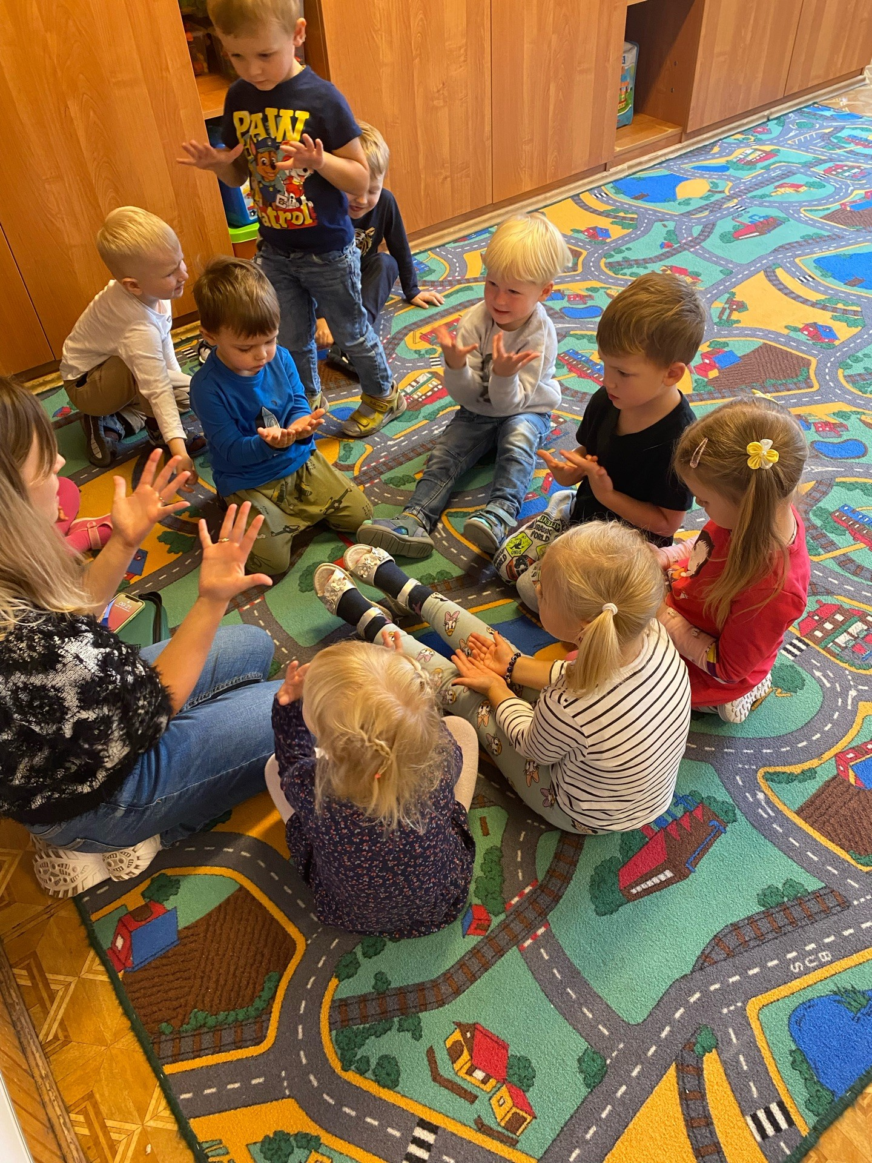
PRIEDAS NR. 3
Respublikinio ikimokyklinio ir pradinio ugdymo įstaigų aplinkosauginio projekto “Tvari aplinka: saulė, vėjas, vanduo” organizavimas

Šiuolaikiniame pasaulyje viena iš daugiausiai gvildenamų problemų yra gamtosauga, aplinkos saugojimas, gamtinių išteklių tausojimas ir visos su tvaria aplinka susijusios temos. Jau mokykloje mokiniai yra plačiai supažindinami su besikeičiančiu pasauliu, globalinėmis problemomis. Tačiau ikimokyklinio ar priešmokyklinio ugdymo programose aplinkos tvarumo „prisijaukinimo“ temų trūksta, nors gamta yra viena iš daugiausiai susidomėjimą keliančių tyrinėjimo erdvių, be to – juk mažiausieji daugiausiai laiko mėgsta leisti lauke! Tyrinėdami, veikdami, pažindami gamtą ir pajusdami atradimo džiaugsmą vaikai pradeda suprasti ekologiškumą, aplinkos tvarumą, susidaro aplinkai draugiškas vertybines nuostatas. Veikla įvairiose žaliosiose edukacinėse erdvėse paskatina vaikus ne tik aktyviai veikti, bet ugdo savarankiškumą, kūrybiškumą, atsakingumą už gamtinę aplinką. Vis dėlto, vaikai geriausiai ugdosi žaismėje, stebėdami, pojūčiais tyrinėdami, būdami aktyvūs. Šio projekto metu, pasinaudodami edukacine lauko erdve, kurioje yra gausu jaunojo tyrinėtojo priemonių bei gamtiniais ištekliais varomų vėjo jėgainių, mašinėlių vaikai nuo mažens ugdys aplinkai draugiškas vertybines nuostatas.
Kadangi „Tvarus ateities pasaulis jaunojo tyrinėtojo rankose“ projektas yra respublikinis, todėl prie jo prisijungti pakvietėme ir kitus darželius, kuriems taip pat svarbu ne tik aplinkos saugojimas, gamtinių išteklių tausojimas, bet ir kaip ugdytiniams įdiegti aplinkai draugiškas vertybines nuostatas. Projekte dalyvavo Vilniaus darželis-mokykla „Volungė“, Vilniaus Mini darželiai, Vilniaus darželis-lopšelis „Malūnėlis“, Vilniaus „Saulės“ privati gimnazija, Vilniaus lopšelis - darželis “Strazdelis” bei mūsų pačių darželio bendruomenė. Šios ugdymo įstaigos prisidėjo prie projekto kurdamos įvairius „Vėjo jėgainių“, saulės kolektorių, vandens valymo modelius ir kitus iš antrinių medžiagų surinktus darbelius. Viso gauta 50 modelių. Dalyviai apdovanoti padėkos diplomais ir medaliais.
Skaitykite daugiau:
https://www.svietimonaujienos.lt/projektas-tvarus-ateities-pasaulis-jaunojo-tyrinetojo-rankose/
Bei darželio svetainėje: https://www.vieversys.lt/respublikinis-ikimokyklinio-ir-pradinio-ugdymo-istaigu-aplinkosauginis-projektas-tvari-aplinka-saule-vejas-vanduo/

Atmintuke pridedame organizuoto Respublikinio ikimokyklinio ir pradinio ugdymo įstaigų aplinkosauginio projekto “Tvari aplinka: saulė, vėjas, vanduo” nuostatus ir sudarytą metodinį leidinį.

PRIEDAS NR.4

Ekskursija į Saugomų teritorijų Nacionalinį lankytojų centrą

Spalio 4 dieną, “Varpelių” grupė keliavo į Nacionalinį saugomų teritorijų lankytojų centrą ir dalyvavo edukacijoje “Drugelio gyvenimo ciklas. Kodėl reikia saugoti drugelius?”.
Edukacija vaikams neprailgo, Varpeliai aktyviai dalyvavo, atsakinėjo į klausimus, domėjosi. Interaktyvioje edukacijoje vaikai apžiūrinėjo nuotraukas, pateiktus eskizus, visi noriai atliko darbelį, kurio metu iš makaronų ir plastilino suklijavo drugelio gyvenimo ciklą. Tuomet keliavome apžiūrėti ekspozicijų. Ekspozicija ne tik įdomi turiniu, bet ir stebinanti vizualiniais sprendimais. Įžengę į vidų galėjome pasijusti tarsi gamtos apsuptyje: žolynai, paukščiai, žiogai aplinkui, o užvertus galvą – debesys. Galima įsivaizduoti, kad esi pievoje ar miške...Vaikams buvo smalsu viską paliesti, patyrinėti, apžiūrėti ir atrasti… Lankytojų centre viskas žalia, ekspozicijos įtraukiančios ir įdomios. Interaktyvios lentos, planšetės, televizoriai, judančios spintos, įvairūs mygtukai, gamtos elementai.. Ugdytiniai tarsi per simbolinius vartus pateko į Lietuvos nacionalinius ir regioninius parkus, draustinius, rezervatus: sužinojo, kiek Lietuvoje yra saugomų teritorijų, kam jos įsteigtos ir kokia jų išskirtinė vertė, kokia draustinių svarba siekiant išsaugoti gyvūnų bei augalų rūšis ir buveines, išgirdo retų Lietuvoje gyvenančių paukščių balsus, išsiaiškino, kas didžiąją savo gyvenimo dalį miega. Nors vaikų amžius dar nedidelis, bet edukacija buvo pritaikyta ir nesudėtinga tokio amžiaus vaikams (4m.).
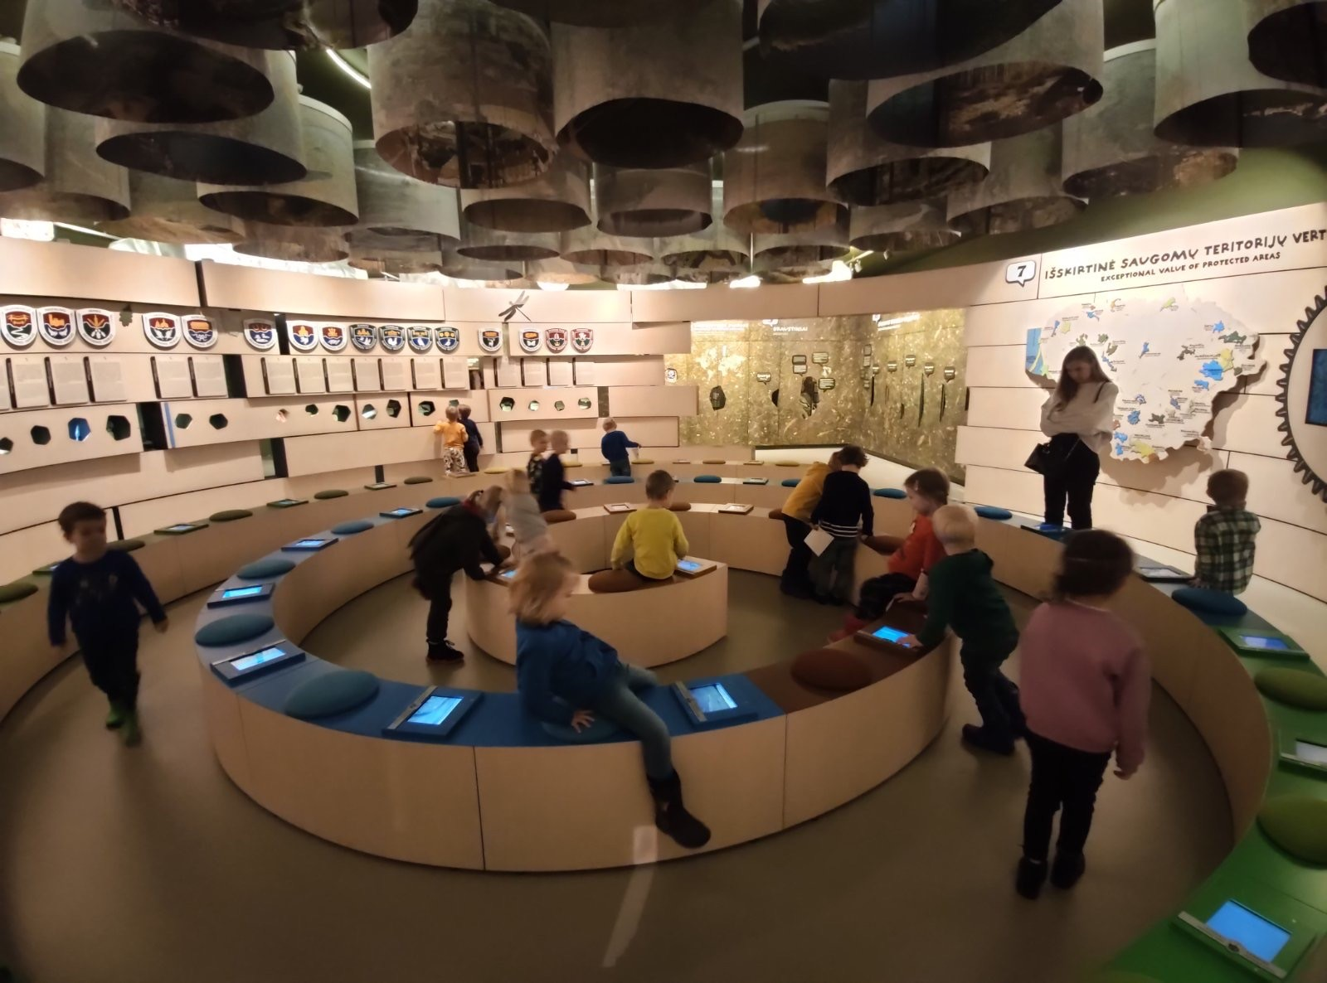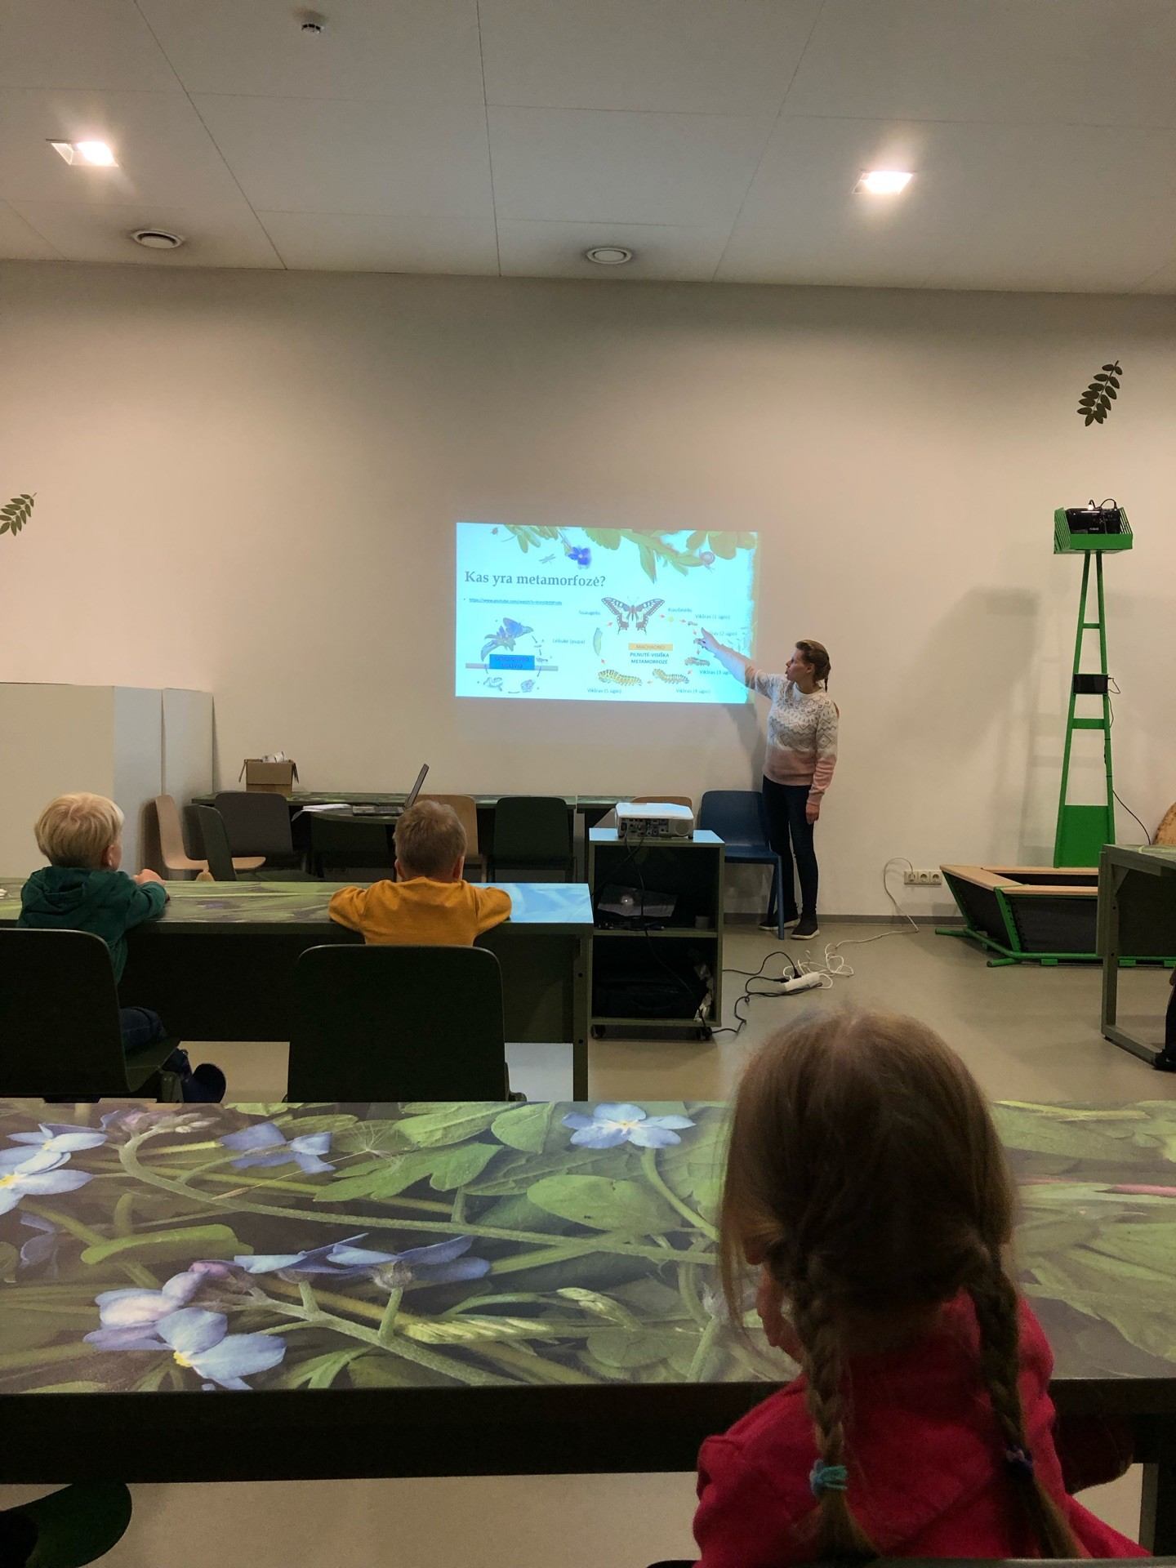

PRIEDAS NR. 5

Įstaigos ugdytinių susitikimas su miškininku Raimondu Ereminu ir jo iniciatyva “Pasimatuok eigulio kepurę”

Rugsėjo 13 dieną organizuotame darželio susitikime su miškininku Raimondu Ereminu, ugdytiniai turėjo galimybę žaisti įvairius edukacinius žaidimus apie gamtą ir mišką, sužinoti, kur galima sutikti vilkų ir briedžių. Susitikimo metu eigulys leido vaikams iš arti pasižiūrėti, netgi patyrinėti įvairių miško gyvūnų kailius, kaukoles, pasiklausyti Lietuvoje sutinkamų paukščių balsų, o įdomiausia buvo sužinoti, kas slepiasi šios profesijos atstovo kuprinėje! Smagiausia dalis buvo kieme – vaikai labiausiai laukė susitikimo su šuniuku Mike, kuris yra labai protingas ir puikiai dresuotas atlikti įvairius triukus. Viena iš vertingiausių pamokų, labiausiai nustebinusių „Varpelių“ grupę, buvo ant didelės medžio šakos eigulio sumeistrautos supynės, kurioms reikia tik dviejų dalykų – virvės ir sėdynės iš medžio.
Vienareikšmiškai galima teigti, jog įdomios edukacinės veiklos skatina ugdytinius savo noru įsitraukti į gamtos tyrinėjimus, jos tausojimą, kuo daugiau laiko praleisti lauke. Šio projekto metu organizuojamos tokios veiklos, kurios skatina ikimokyklinio amžiaus vaikus jungtis prie gamtos tausojimo, ekologinio atsakingumo bei aplinkos tvarumo. Šio projekto metu žaismė naudojama kaip vienas iš pagrindinių tyrinėjimo metodų.

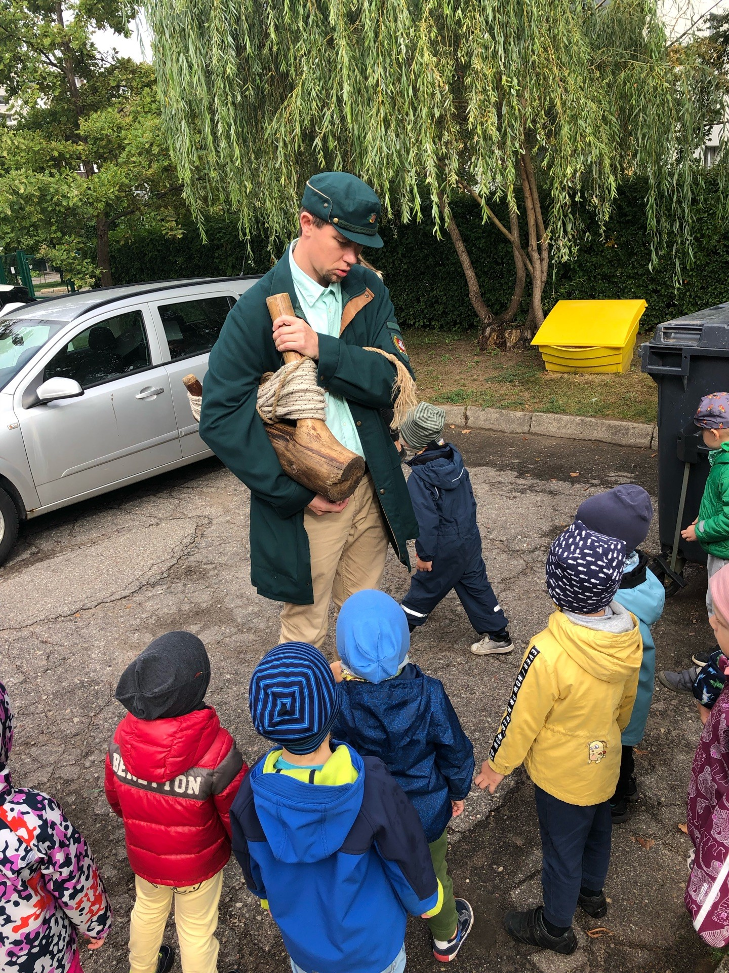
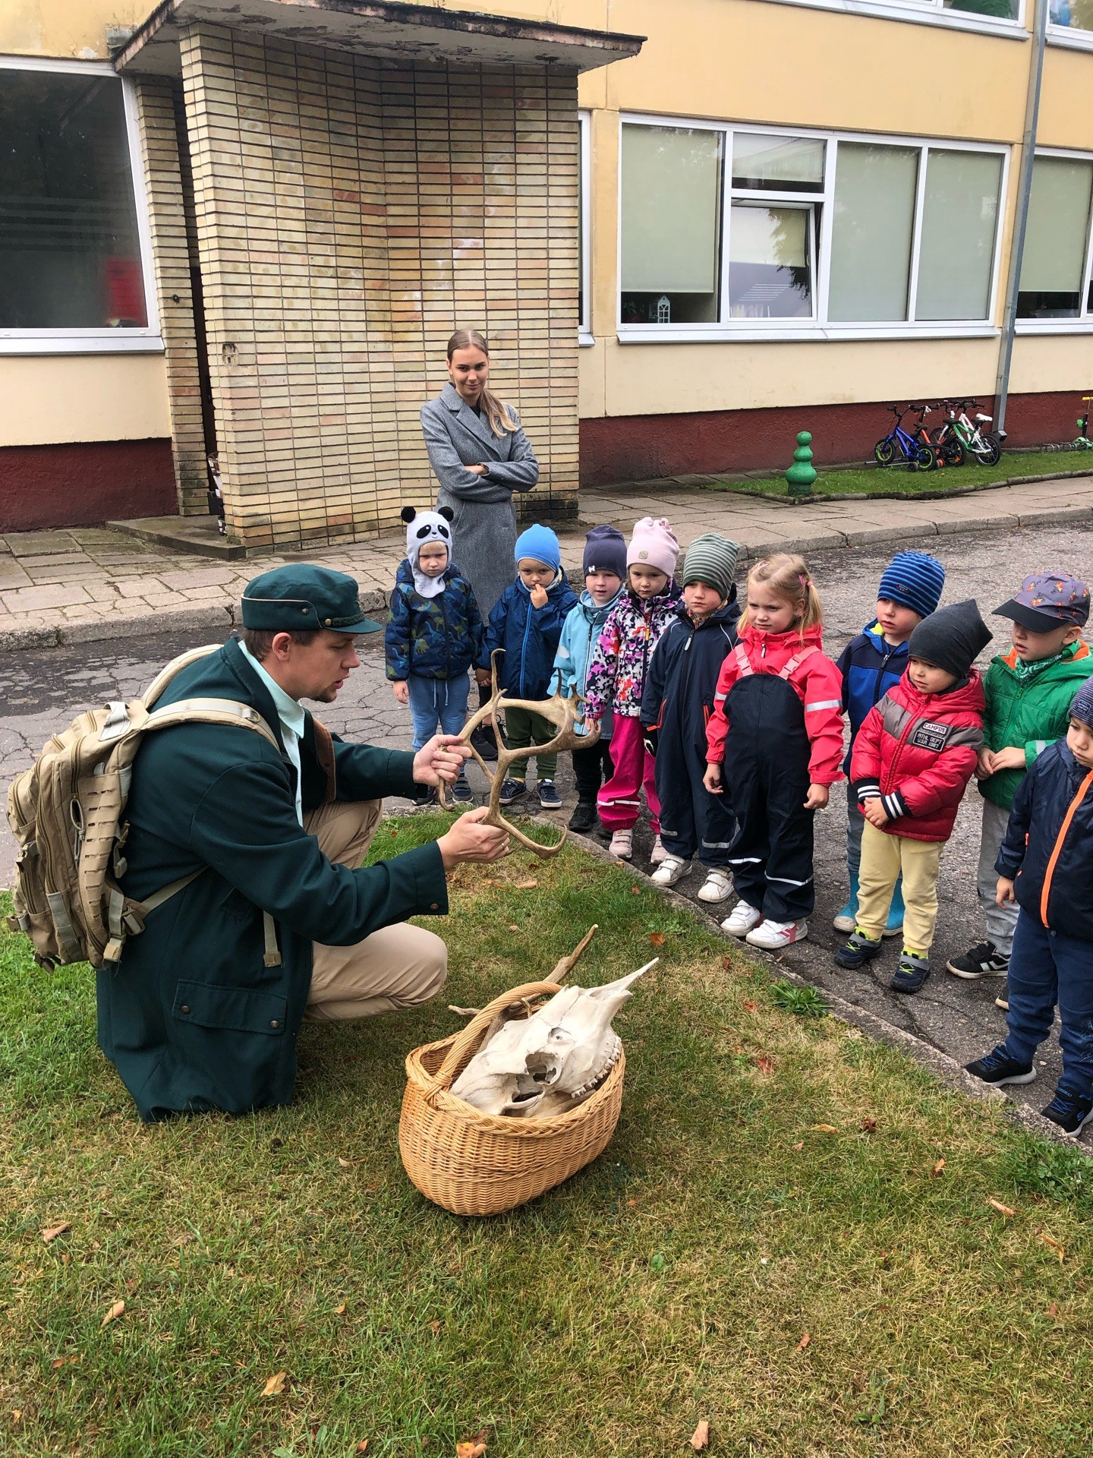
Nuoroda į straipsnį darželio svetainėje: https://www.vieversys.lt/eigulio-apsilankymas-varpeliu-grupeje/

PRIEDAS NR. 6

Praktinė mokslų daktarės V. Šeirienės paskaita “Klimato kaita: praeities tyrimai - ateities prognozėms”

Lapkričio 9 dieną darželyje sulaukėme svečių - pas mus apsilankė dr. Vaida Šeirienė - mokslininkė, geologė, Gamtos tyrimų centro Laboratorijos vadovė. Darželio pedagogai rinkosi klausyti paskaitos apie klimato kaitą. Jos metu gilinomės į klimato atšilimo priežastis ir pasekmes.
Sužinojome, kad paskutinius 200 metų fiksuojami klimato pokyčiai išsiskiria tuo, kad pagrindinė kaitos priežastis - žmonių veikla. Žmogus nuo industrializacijos pradžios pradėjo keisti atmosferos cheminę sudėtį ir taip sustiprino šiltnamio efektą Žemės atmosferoje (ŠESD). Dėl nuolatinio pramonės, žemės ūkio ir transporto augimo į atmosferą išmetama vis daugiau ir daugiau šiltnamio efektą sukeliančių dujų. Mokslų daktarė papasakojo, kad šiuo metu stebimi klimato kaitos padariniai: spartus vandenyno lygio kilimas, vegetacijos kaita, sausrų intensyvėjimas, kritulių kiekio pasikeitimas, dažnesni upių potvyniai. Taip pat fiksuojama daugiau ekstremalių reiškinių - tropinių ciklonų, viesulų, liūčių, speigų, karščio bangų ir t. t. Labai ryškų vidutinės metinės temperatūros kilimą galima stebėti per pastaruosius 30 metų.
Taip pat paskaitos metu išgirdome, kokie moksliniai tyrimai vyksta pasaulyje ir Lietuvoje. Mokslininkai jau turi tinkamą įrangą giliai pragręžti Žemės gelmes ir sužinoti, kokie gamtiniai ir geologiniai procesai vyko net prieš 750 000 metų bei tuo pačiu prognozuoti ateitį.
Deja, klimato kaita gali turėti skaudžių padarinių, todėl reikalingos prisitaikymo prie klimato kaitos priemonės. Siekiant sumažinti neigiamą klimato kaitos poveikį, labai svarbūs tampa kasdieniniai meteorologinių bei hidrologinių reiškinių stebėjimai ir jų prognozavimas. Kartu su aplinkos stebėsena ir techninėmis prisitaikymo priemonėmis turi vykti ir socialiniai pokyčiai, kad visuomenė sugebėtų prisitaikyti ir prisiimti atsakomybę už vykstančius pokyčius.
Paskaita buvo įdomi, naudinga ir švietėjiška, itin aktuali šiom dienom, juk klimato kaita – tai vienas didžiausių mūsų laikų pavojų ir iššūkių.

Nuoroda į straipsnį darželio svetainėje:
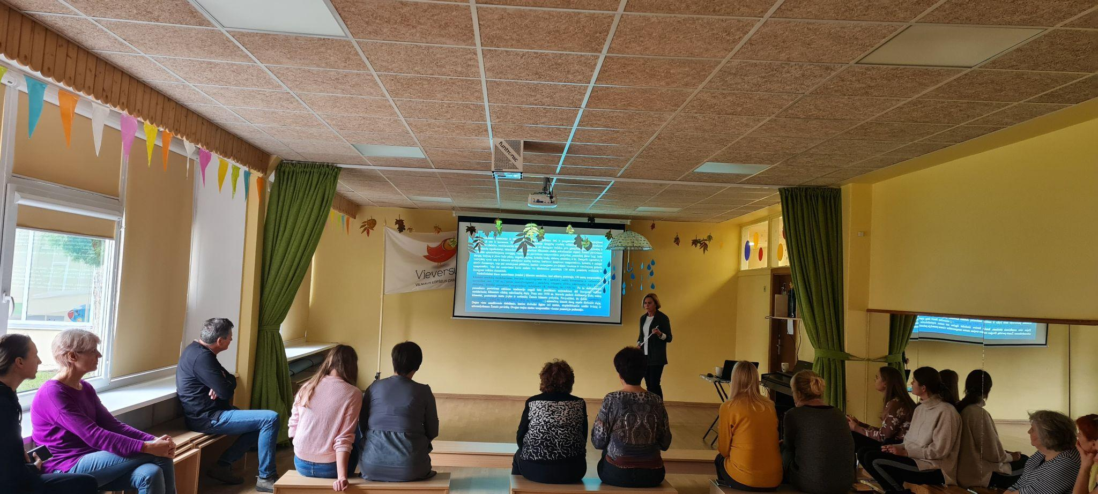
https://www.vieversys.lt/diskusija-klimato-kaita-praeities-tyrimai-ateities-prognozems/

PRIEDAS NR. 7
Virtuali, pedagogams skirta praktinė edukacinė konferencija “Lauko pedagogika 2022

Lapkričio mėnesį dalyvavome virtualioje praktinėje konferencijoje apie ikimokyklinukų ugdymą lauke. Lauko pedagogika – organizuotas ugdymo ir mokymosi procesas, įgyvendinamas lauke. Tai geriausias būdas mokytis per atradimus, tyrinėjimus ir patyrimą, vaikams susipažįstant su supančia aplinka. Ne tik vis populiarėjantys lauko darželiai, bet ir tradicinės ugdymo įstaigos taiko naujus metodus ir siekia ugdymą paversti kūrybiška, įdomia ir patrauklia kasdienybe vaikams, todėl lauko pedagogikos principai tampa vis aktualesni. Seminaro metu domėjomės:
- Kaip perkelti įprastas veiklas į lauką?
- Ką galime atrasti tyrinėdami darželio kiemą?
- Kaip ugdymą lauke paversti ne tik pramoga, bet ir nauda?
- Kokios gali būti lauko erdvės, kad veikti lauke būtų džiaugsmas ir nauda ne tik vaikams, bet ir pedagogams?
Dalyvavome šiame seminare, nes siekiame domėtis bei rūpintis vaikų saugia, kūrybinga ir įdomia veikla lauke, norime kurti kuo efektyvesnes edukacines erdves darželio kieme.
Peržiūrėję šią konferenciją išmokome:
- naudoti projektines veiklas kaip šiuolaikišką mokymosi formą darželyje;
- naudojantis gamtinėmis medžiagomis inicijuoti STEAM veiklas lauke;
- užtikrinti vaikų saugumą atsižvelgiant į higienos normas, kuomet leidžiate laiką lauke;
- inicijuoti gamtos pažinimo ir tyrinėjimo veiklas darželio kieme;
- įrengti patrauklias, fukcionalias lauko erdves, kuriose vaikai saugiau veiktų be didelio mokytojų įsitraukimo;
- įprastas kasdienes veiklas, dažniausiai atliekamas grupėje, perkelti į darželio kiemą.

